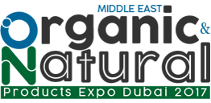
15. Uluslararası Organik ve Doğal Ürünler Fuarı
Dubai / B.A.E
11-13 Aralık 2017
Dubai Dünya Ticaret Merkezi

Katılımcı Profili
Başta İtalya, Almanya, Almanya, Türkiye, İsviçre, Brezilya, Filipinler ve Hindistan olmak üzere 10’dan fazla ülkeden uluslararası katılımcılar
Ziyaretçi Profili

% 40 ı Dubai ve Birleşik Arap Emirliklerinden, % 60 seviyesinde de özellikle çevre ülkeler olan Suudi Arabistan, Kuveyt, Katar,
Bahreyn, Umman, Yemen, Ürdün başta olmak üzere Pakistan, İran, Hindistan ,Kenya, Mısır,Lübnan’dan 5.000 ‘den fazla
profesyonel ziyaretçi.

Ürün Grupları

Bitkisel & Organic Ürün ve Gıdalar | Bitkisel & Organic Ürün ve Gıdalar | İçecekler | Bitkisel Kozmetik & Kişisel Bakım
Alternatif Tıp | Kuru meyveler | Bitkisel Çaylar | Banyo ürünleri
Baharatlar / Çeşniler | Kurutulmuş Gıda | Diger Doğal İçecekler | Bebek bakımı
Bebek mamaları | Organik meyveler ve sebzeler | Doğal meyve ve sebze suları | Cilt bakımı
Deniz Ürünleri | Özel / Gurme ürünler | Kahve | Doğal parfümler
Diyet ve Diabetik ürünler | Şifalı Bitkiler | Mineral ve Termal Su | Hijyen ürünler
Fiber / Enerji Atıştırmalıkları | Tarım Ürünleri | Organik süt ve süt ürünleri | Kişisel bakım ürünleri
Gıda Takviyeleri | Tavuk ve Yumurta |  | Makyaj malzemeleri
Helal Gıda | Vejeteryan Gıdalar |  | Saç bakım ürünleri
Kahvaltı,Bal ve Reçeller | Zeytin ve Zeyinyağı Ürünleri |  | Uçucu yağlar / kokular
 |  |  | Zayıflama ürünleri
Katılım Ücreti

Boş alan m2 fiyatı : m2 / 365 $
Standart Standlı m2 satış fiyatı : m2 / 390 $
Teşvik

Talep edilmesi durumunda; Türkiye Cumhuriyeti Ekonomi Bakanlığı’nca boş alan stand bedeli, 2 kişinin ekonomi sınıfı uçak bileti ve navlun maliyetleri %50 Devlet Teşviği kapsamında olacaktır.

Organizatör
Fuar, Birleşik Arap Emirlikleri Dubai’de yerleşik ve bölgenin önde gelen fuar organizatörlerinden Global Links Exhibition Organizers & Conferences LLC. tarafından organize edilmektedir.

Destekleyen Kurumlar

İklim Değişikliği ve Çevre Bakanlığı, Birleşik Arap Emirlikleri
IFOAM - Uluslararası Organik Tarım Hareketleri Federasyonu
ASSOCHAM - Ticaret ve Sanayi Odası, Hindistan
Hindistan Tarım Bakanlığı
Malezya Tarım Bakanlığı
Birleşik Arap Emirlikleri Üniversitesi
Fuar web sitesi

http://www.naturalproductme.com
Bilgi ve Katılım



Organizatör
Phone: + 971 4 227 1326
info@naturalproductme.com www.naturalproductme.com
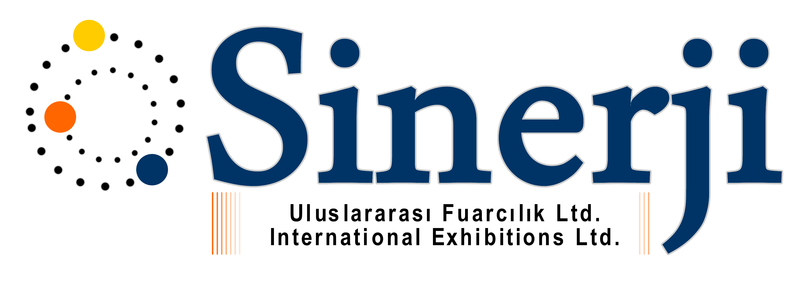
Türkiye Satış &Pazarlama
Tel:+90 212 210 94 85
info@sinerjifuar.com www.synergyfairs.com

